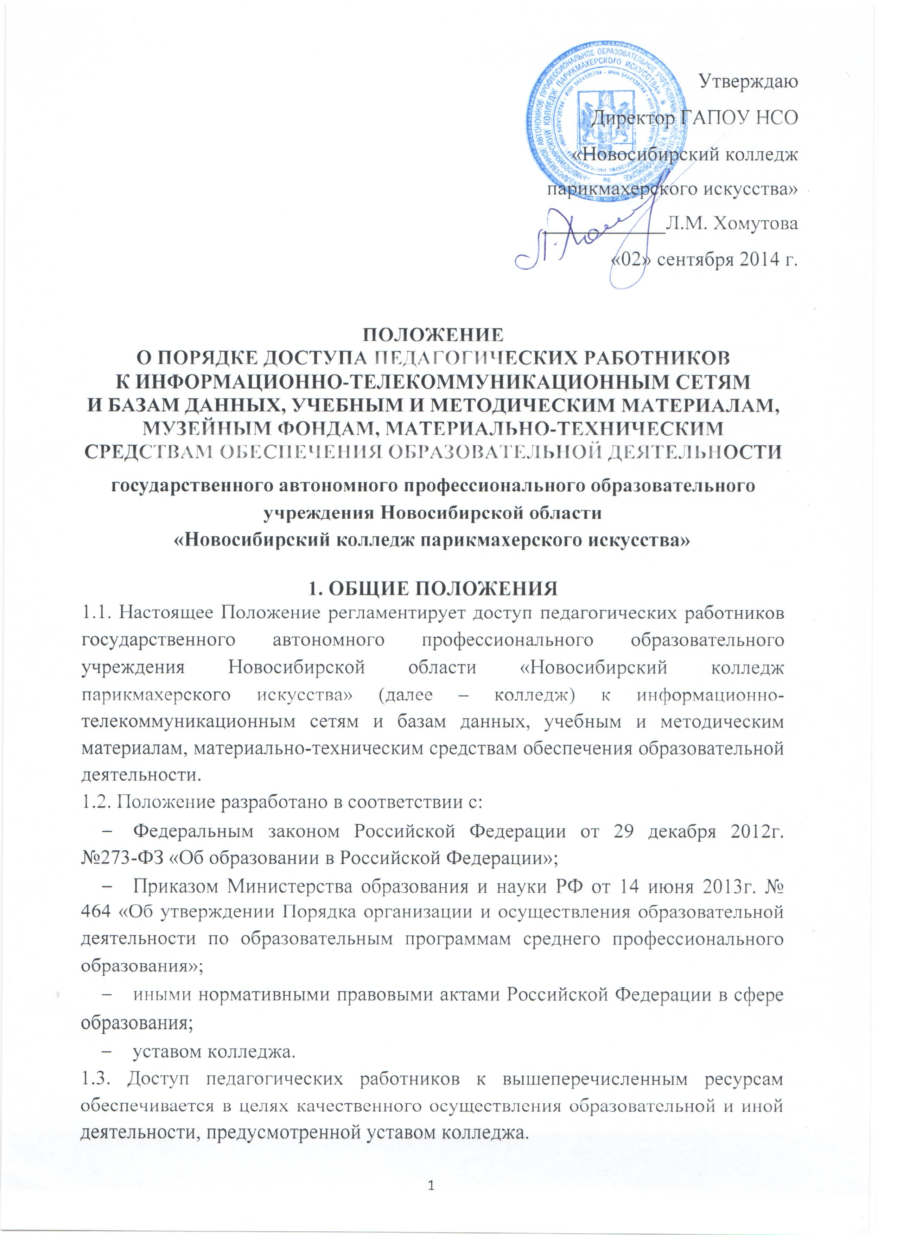
2. ДОСТУП К ИНФОРМАЦИОННО-ТЕЛЕКОММУНИКАЦИОННЫМ СЕТЯМ
2.1. Доступ педагогических работников к информационно-телекоммуникационной сети Интернет в колледже осуществляется с персональных компьютеров (ноутбуков, планшетных компьютеров и т.п.), подключенных к сети Интернет, в пределах установленного лимита на входящий трафик, а также возможности колледжа по оплате трафика без ограничения времени и потребленного трафика.
3.2. Предоставление доступа осуществляется заместителем директора колледжа по АХЧ (начальником хозяйственного отдела).
3. ДОСТУП К БАЗАМ ДАННЫХ
3.1. Педагогическим работникам обеспечивается доступ к следующим электронным базам данных:
- база данных КонсультантПлюс;
- профессиональные базы данных;
- информационные справочные системы;
- электронные энциклопедии;
- поисковые системы.
3.2. Информация об образовательных, методических, научных, нормативных и других электронных ресурсах, доступных к пользованию, размещается на сайте колледжа.
4. ДОСТУП К УЧЕБНЫМ И МЕТОДИЧЕСКИМ МАТЕРИАЛАМ
4.1 Учебные и методические материалы, размещаемые на официальном сайте колледжа, находятся в открытом доступе.
4.2. Учебные и методические материалы, находящиеся в библиотеке могут выдаваться во временное пользование педагогическим работникам в соответствии с правилами пользования библиотекой.
4.3. Педагогическим работникам по их запросам могут выдаваться во временное пользование учебные и методические материалы, входящие в оснащение учебных кабинетов, методического кабинета.
Выдача педагогическим работникам во временное пользование учебных и методических материалов, входящих в оснащение учебных и методического кабинетов, осуществляется работником, на которого возложено заведование учебным/методическим кабинетом.
Срок, на который выдаются учебные и методические материалы, определяется работником, на которого возложено заведование учебным/методическим кабинетом.
4.4. При получении учебных и методических материалов на электронных носителях, подлежащих возврату, педагогическим работникам не разрешается стирать или менять на них информацию.
5. ДОСТУП К МУЗЕЙНЫМ ФОНДАМ
5.1 Доступ педагогических работников к музейным фондам осуществляется по согласованию с работником, ответственным за сохранность музейных фондов. 5.2. Музейные экспонаты во временное пользование не выдаются.
6. ДОСТУП К МАТЕРИАЛЬНО-ТЕХНИЧЕСКИМ СРЕДСТВАМ ОБЕСПЕЧЕНИЯ ОБРАЗОВАТЕЛЬНОЙ ДЕЯТЕЛЬНОСТИ
6.1 Доступ педагогических работников к материально-техническим средствам обеспечения образовательной деятельности осуществляется:
- без ограничения к спортивному и актовому залам и иным помещениям и местам проведения занятий во время, определенное в расписании занятий;
- к спортивному и актовому залам и иным помещениям и местам проведения занятий вне времени, определенного расписанием занятий, по согласованию с работником, ответственным за данное помещение.
6.2. Использование движимых (переносных) материально-технических средств обеспечения образовательной деятельности осуществляется по письменной заявке, поданной педагогическим работником на имя лица, ответственного за сохранность и правильное использование соответствующих средств.
Выдача педагогическом работнику и сдача им движимых (переносных) материально-технических средств обеспечения образовательной деятельности фиксируются в журнале выдачи.
6.3. Для копирования или тиражирования учебных и методических материалов педагогические работники имеют право пользоваться копировальным аппаратом.
6.4. Для распечатывания учебных и методических материалов педагогические работники имеют право пользоваться принтером.
6.5. Накопители информации (CD-диски, флеш-накопители, карты памяти), используемые педагогическими работниками при работе с компьютерами (ноутбуками), предварительно должны быть проверены на отсутствие вредоносных компьютерных программ.

Настоящее Положение рассмотрено и принято на заседании педагогического совета ГАПОУ НСО «Новосибирский колледж парикмахерского искусства», протокол №1 от «29» августа 2014г.

